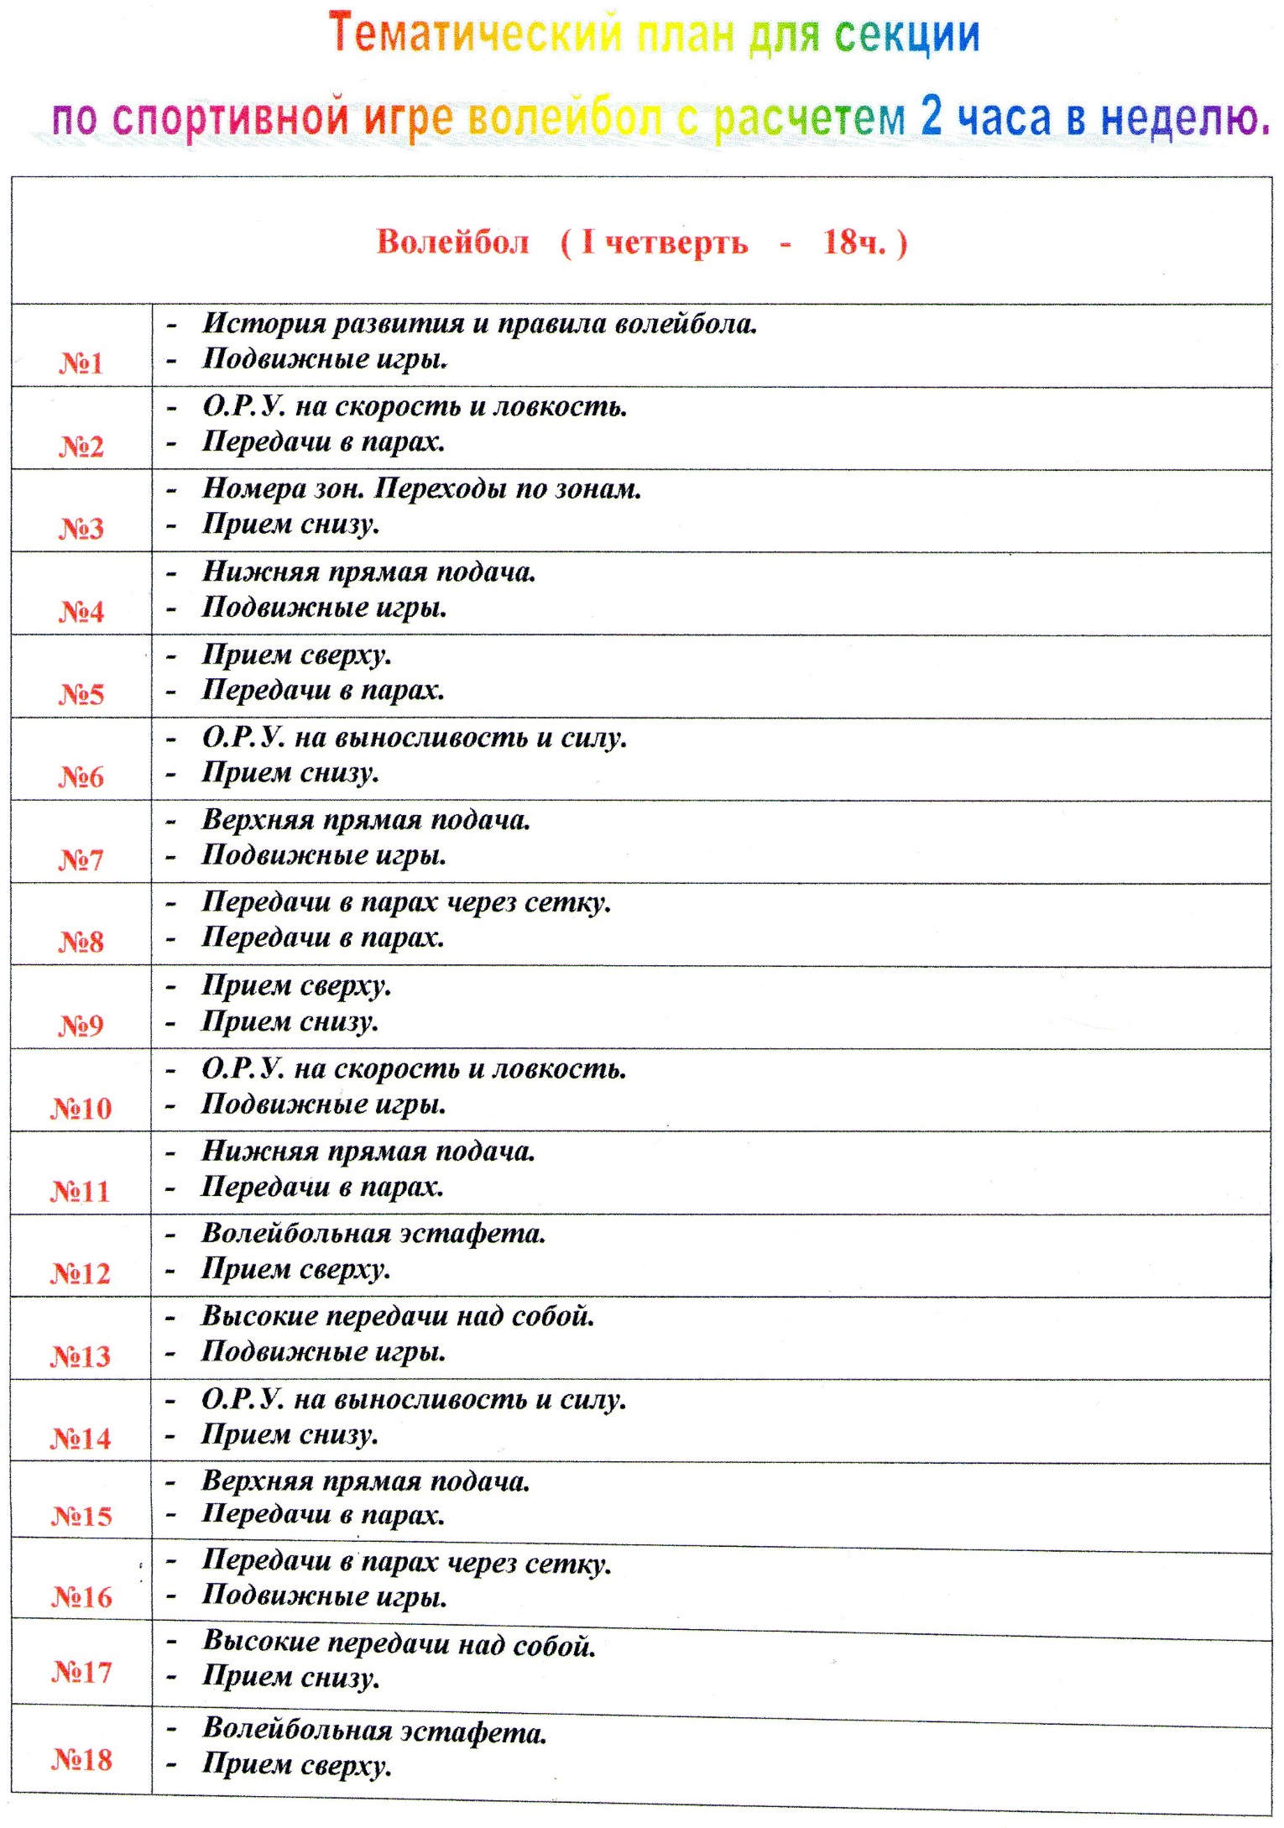

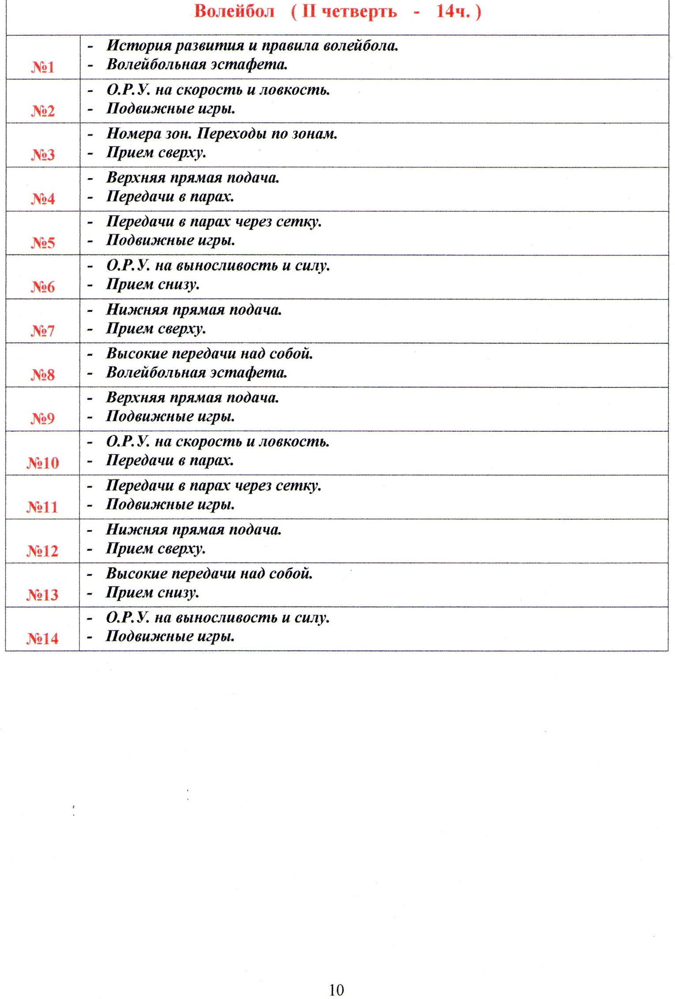

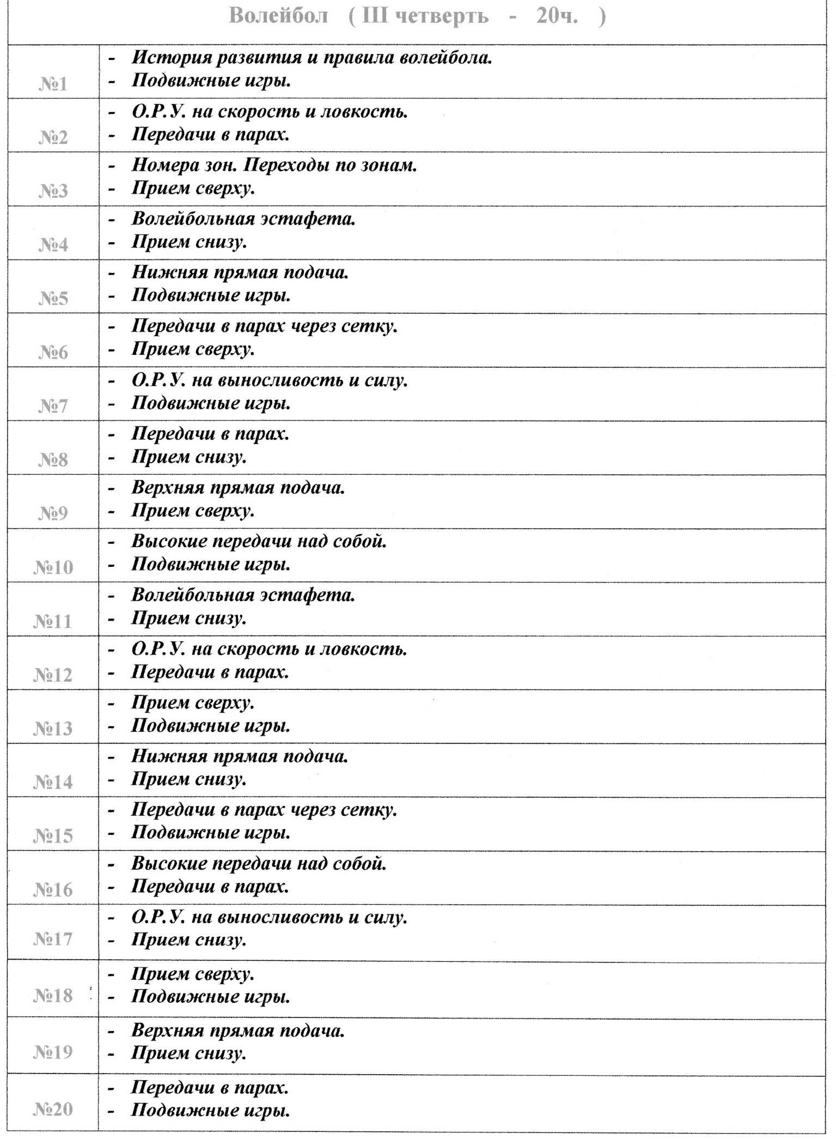

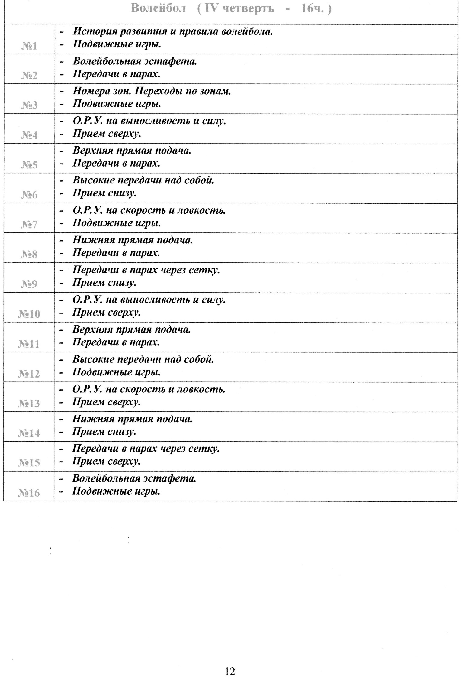

***Муниципальное казенное общеобразовательное учреждение***

***«Ленинаульская СОШ №2 им Героя России Юрия Салимханова»***

|  |  |
| --- | --- |
| **«Согласовано»**  Заместитель директора по УВР  ___________/Джамаева П.М./  «_____»______________20____г. | **«Утверждаю»**  Директор ДМЛ  Приказ № ____ от  _____________/Зияродинова Н.Р./  «_____»_______________20____г. |

***Рабочая программа по волейболу для***

***юношей 8-11 класса (два часа в неделю).***



**Составил: учитель ФК ЛСОШ №2**

**Дадаев А.С.**

***2019/2020 учебный год.***